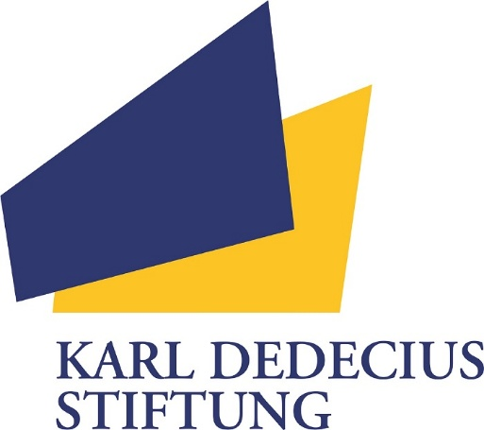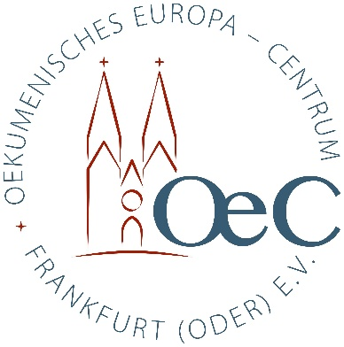

35 Jahre Nachbarschaftsvertrag: Erinnerung – Dialog – Zukunft: Deutsch-polnisches Bildungs- und Begegnungsseminar in Warschau, 15.-20.09.2026
35 lat Traktatu o dobrym sąsiedztwie: Pamięć – Dialog – Przyszłość: Polsko-niemieckie spotkanie edukacyjne w Warszawie, 15.-20.09.2026

Anmeldeformular / Formularz zgłoszeniowy
(Anmeldefrist: 22.06.2026 / Termin zgłoszenia: 22.06.2026)

Name, Vorname (nazwisko, imię) ………………………………………………………………………………………

Anschrift (adres) ………………………………………………………………………………………………………………..

E-Mail ………………………………………………………………………………………………………………………………..

Telefon ………………………………………………………………………………………………………………………………
Aus organisatorischen Gründen benötigen wir von Ihnen folgende Angaben:
Ze względów organizacyjnych potrzebujemy od Państwa następujących informacji
⃝ Einzelzimmer (Aufpreis 50,00 EUR) / ⃝ Doppelzimmer mit …………………………………………..
pokój jednoosobowy (dopłata 50,00 EUR) / pokój dwuosobowy z
Die Anzahl der Einzelzimmer ist begrenzt. / Ilość pokoi jednoosobowych jest ograniczona.

⃝ Vegetarisches Essen gewünscht (jedzenie wegetariańskie)
Eine Änderung während der Fahrt ist nicht mehr möglich. / Zmiana deklaracji w trakcie wyjazdu nie będzie możliwa.
⃝ Ihr Alter (wiek): _____ Jahre (lat)_____
⃝ Bildungsurlaub (urlop edukacyjny*) ja: _____ nein: _____
*dotyczy osób zatrudnionych w Niemczech

Die Bestätigung des Eingangs Ihrer Anmeldung stellt noch keine Zusage zur Teilnahme am Projekt dar. Eine verbindliche Zahlungsaufforderung erfolgt erst nach der endgültigen Bestätigung der Teilnahme. Die Teilnahmebestätigungen werden Mitte Juli versendet.
Nach Erhalt der Teilnahmebestätigung verpflichten Sie sich, bis zum 31.07.2026 den vollen Reisepreis in Höhe von 550,00 EUR (ggf. zzgl. 50,00 EUR EZ-Zuschlag) auf das Ihnen dann genannte Konto zu überweisen. (Für Teilnehmer aus Polen besteht die Möglichkeit einer Preisreduzierung.)
Wichtig: Bei einer Stornierung ist aus organisatorischen Gründen keine Rückerstattung der Kosten möglich. Es wird daher empfohlen, eine Reiserücktrittsversicherung abzuschließen.

Potwierdzenie otrzymania zgłoszenia nie jest równoznaczne z zakwalifikowaniem do udziału w projekcie. Wiążąca prośba o dokonanie płatności zostanie przesłana dopiero po ostatecznym potwierdzeniu udziału. Potwierdzenia uczestnictwa zostaną wysłane w połowie lipca.
Po otrzymaniu potwierdzenia udziału zobowiązują się Państwo do wpłaty pełnej kwoty za wyjazd w wysokości 550,00 EUR (ewentualnie powiększonej o 50,00 EUR dopłaty do pokoju jednoosobowego) na wówczas podane konto. (Dla uczestników z Polski istnieje możliwość otrzymania zniżki po wcześniejszym uzgodnieniu.)
Ważne: W przypadku rezygnacji z uczestnictwa, ze względów organizacyjnych zwrot kosztów nie jest możliwy. Zaleca się wykupienie ubezpieczenia od kosztów rezygnacji z podróży.
Anmeldung per E-Mail über das OeC-Büro: kontakt@oec-ff.de
Zgłoszenia drogą mailową przez biuro OeC: kontakt@oec-ff.de

Anlage: Programm

